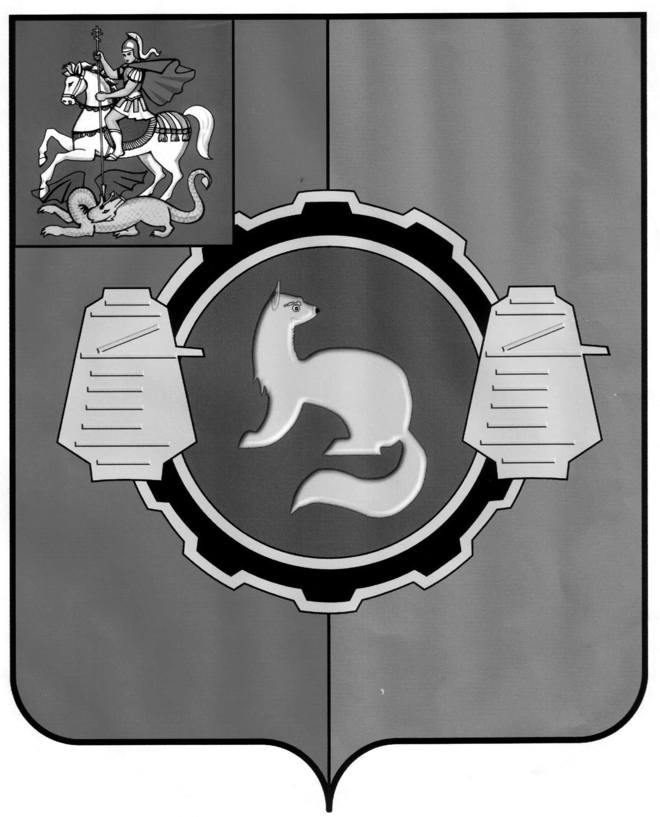

АДМИНИСТРАЦИЯ
ПУШКИНСКОГО МУНИЦИПАЛЬНОГО РАЙОНА

Московской области

ПОСТАНОВЛЕНИЕ

 |  |  | 09.08.2018 | № | 1606

О внесении в перечень элементов планировочной структуры городского поселения Софрино Пушкинского муниципального района Московской области адресообразующего элемента – территория СНТ «Ольшанка-2»

В соответствии с Федеральным законом от 06.10.2003 № 131-Ф3 «Об общих принципах организации местного самоуправления в Российской Федерации», Федеральным законом от 28.12.2013 № 443-ФЗ «О Федеральной информационной адресной системе и о внесении изменений в Федеральный закон «Об общих принципах организации местного самоуправления в Российской Федерации», Федеральным законом от 13.07.2015 № 218-Ф3 «О государственной регистрации недвижимости», постановлением Правительства Российской Федерации от 19.11.2014 № 1221 «Об утверждении Правил присвоения, изменения и аннулирования адресов», постановлением Правительства Российской Федерации от 22.05.2015 № 492 «О составе сведений об адресах, размещаемых в государственном адресном реестре, порядке межведомственного информационного взаимодействия при ведении государственного адресного реестра, о внесении изменений и признании утратившими силу некоторых актов Правительства Российской Федерации», законом Московской области от 08.02.2005 № 37/2005-ОЗ «О статусе и границах Пушкинского муниципального района и вновь образованных в его составе муниципальных образований», законом Московской области от 24.07.2014 № 107/2014-ОЗ «О наделении органов местного самоуправления муниципальных образований Московской области отдельными государственными полномочиями Московской области», Приказом Министерства финансов Российской Федерации от 05.11.2015 №171н «Об утверждении Перечня элементов планировочной структуры, элементов улично-дорожной сети, элементов объектов адресации, типов зданий (сооружений), помещений, используемых в качестве реквизитов адреса, и правил сокращенного наименования адресообразующих элементов», руководствуясь Уставом Пушкинского муниципального района Московской области,

ПОСТАНОВЛЯЮ:
1. Внести в перечень элементов планировочной структуры городского поселения Софрино Пушкинского муниципального района Московской области адресообразующий элемент – территория СНТ, с нумерацией объектов недвижимого имущества (зданий, строений, сооружений, земельных участков) согласно прилагаемому генеральному плану застройки территории.
2. Присвоить элементу планировочной структуры городского поселения Софрино Пушкинского муниципального района Московской области, указанному в пункте 1 настоящего постановления, наименование – Ольшанка-2.
3. Аннулировать элемент планировочной структуры, учтенный по адресу: Московская область, Пушкинский муниципальный район, сельское поселение Ельдигинское, деревня Алешино, садовое товарищество Ольшанка-2 и уникальный номер f0e282e9-924c-4163-8416-297fb1098530 в государственном адресном реестре.
4. Муниципальному казенному учреждению Пушкинского муниципального района Московской области «Сервис-Центр» разместить настоящее постановление на официальном сайте администрации Пушкинского муниципального района.
5. Контроль за исполнением настоящего постановления возложить на заместителя Главы администрации Пушкинского муниципального района Ю.В. Большакова.

Глава Пушкинского муниципального района С.М. Грибинюченко

Верно:
Начальник Управления делами
администрации муниципального района В.И. Сухарев

Верно:
Заместитель Главы администрации
Пушкинского муниципального района И.А. Кокорина

